MINISTÉRIO DE MINAS E ENERGIA
SECRETARIA DE ENERGIA ELÉTRICA
DEPARTAMENTO DE MONITORAMENTO DO SISTEMA ELÉTRICO
Abril / 2021

Boletim Mensal
de Monitoramento
do Sistema Elétrico Brasileiro
Abril / 2021



Ministério de Minas e Energia

Ministro
Bento Albuquerque

Secretária-Executiva
Marisete Fátima Dadald Pereira

Secretário de Energia Elétrica
Rodrigo Limp Nascimento

Diretor do Departamento de Monitoramento do Sistema Elétrico
Guilherme Silva de Godoi

Equipe Técnica
Igor Souza Ribeiro (Coordenação)
Ana Lúcia Alvares Alves
André Groberio Lopes Perim
André Luis Gonçalves de Oliveira
Bianca Maria Matos de Alencar Braga
Emanoelle de Oliveira Lima
Eucimar Kwiatkowski Augustinhak
Fernando Antonio Giffoni Noronha Luz
João Aloísio Vieira
Jorge Portella Duarte
Luiz Augusto Gomes de Oliveira
Marlian Leão de Oliveira
Regina Basilio Bacarias
Tarcisio Tadeu de Castro
Victor Protázio da Silva

Apoio dos estagiários:
Gabriel Pimenta de Freitas Cardoso
Juliana Oliveira do Nascimento
Margreicy Luise Marinho de Sousa
Matheus Lobo Leite Ferreira

Esplanada dos Ministérios – Bloco “U” – 6º andar
70.065-900 – Brasília - DF
http://www.mme.gov.br

Boletim publicado em: http://www.mme.gov.br/mme/menu/todas_publicacoes.html

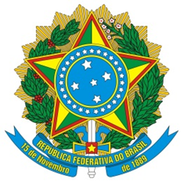

MINISTÉRIO DE MINAS E ENERGIA
SECRETARIA DE ENERGIA ELÉTRICA
DEPARTAMENTO DE MONITORAMENTO DO SISTEMA ELÉTRICO
Abril / 2017

SUMÁRIO

1. SUMÁRIO EXECUTIVO 1
2. CONDIÇÕES HIDROMETEOROLÓGICAS 1
2.1. Anomalia de Precipitação no Mês – Brasil 2
2.2. Energia Natural Afluente Armazenável 4
2.3. Energia Armazenada 6
3. INTERCÂMBIOS DE ENERGIA ELÉTRICA 9
4. MERCADO CONSUMIDOR DE ENERGIA ELÉTRICA 11
4.1. Consumo de Energia Elétrica 11
4.2. Demandas Instantâneas Máximas 13
4.3. Demandas Instantâneas Máximas Mensais 13
5. CAPACIDADE INSTALADA DE GERAÇÃO NO SISTEMA ELÉTRICO BRASILEIRO 16
6. LINHAS DE TRANSMISSÃO E SUBESTAÇÕES INSTALADAS NO SISTEMA ELÉTRICO BRASILEIRO 18
7. EXPANSÃO DA GERAÇÃO E TRANSMISSÃO 19
7.1. Entrada em Operação de Novos Empreendimentos de Geração 19
7.2. Previsão da Expansão da Geração 23
7.3. Entrada em Operação de Novas Linhas de Transmissão e Equipamentos em Instalações de Transmissão 25
7.4. Previsão da Expansão de Linhas de Transmissão e da Capacidade de Transformação 27
8. PRODUÇÃO DE ENERGIA ELÉTRICA 28
8.1. Matriz de Produção de Energia no Sistema Elétrico Brasileiro 28
8.2. Matriz de Produção de Energia Elétrica no Sistema Interligado Nacional 29
8.3. Matriz de Produção de Energia Elétrica nos Sistemas Isolados 29
8.4. Geração Eólica 30
8.5. Mecanismo de Realocação de Energia 31
9. CUSTO MARGINAL DE OPERAÇÃO 32
10. PREÇO DE LIQUIDAÇÃO DAS DIFERENÇAS 33
11. ENCARGOS DE SERVIÇOS DO SISTEMA 34
12. DESEMPENHO DO SISTEMA ELÉTRICO BRASILEIRO 38
12.1. Ocorrências no Sistema Elétrico Brasileiro 39
12.2. Indicadores de Continuidade 40

LISTA DE FIGURAS

Figura 1. Anomalia de precipitação (mm) no mês de março de 2021 – Brasil. 2
Figura 2. (a) Anomalia de temperatura mínima. (b) Anomalia de temperatura máxima. 3
Figura 3. ENA Armazenável: Subsistema Sudeste/Centro-Oeste. 4
Figura 4. ENA Armazenável: Subsistema Sul. 4
Figura 5. ENA Armazenável: Subsistema Nordeste. 5
Figura 6. ENA Armazenável: Subsistema Norte. 5
Figura 7. EAR: Subsistema Sudeste/Centro-Oeste. 7
Figura 8. EAR: Subsistema Sul. 7
Figura 9. EAR: Subsistema Nordeste. 8
Figura 10. EAR: Subsistema Norte. 8
Figura 11. Mapa dos Principais Intercâmbios de Energia Elétrica 10
Figura 12. Consumo de energia elétrica no mês, acumulado em 12 meses e estratificado por ambiente ACR e ACL. 12
Figura 13. Demandas máximas mensais: SIN. 13
Figura 14. Demandas máximas mensais: Subsistema Sudeste/Centro-Oeste. 14
Figura 15. Demandas máximas mensais: Subsistema Sul. 14
Figura 16. Demandas máximas mensais: Subsistema Nordeste. 14
Figura 17. Demandas máximas mensais: Subsistema Norte. 15
Figura 18. Matriz de capacidade instalada de geração de energia elétrica do Brasil sem importação contratada. 17
Figura 19. Localização geográfica dos empreendimentos de geração que entraram em operação no mês de março de 2021. 19
Figura 20. Acumulado da expansão da geração em 2021 por subsistema 22
Figura 21. Localização geográfica dos empreendimentos do ACR e ACL previstos até 2023. 23
Figura 22. Localização geográfica dos equipamentos de transmissão que entraram em operação em março de 2021. 25
Figura 23. Matriz de produção de energia elétrica no Brasil. 28
Figura 24. Capacidade Instalada e Geração das Usinas Eólicas do Norte e do Nordeste. 30
Figura 25. Capacidade Instalada e Geração das Usinas Eólicas do Sul 30
Figura 26. Evolução do GSF. 31
Figura 27. Evolução do CMO verificado no mês. 32
Figura 28. Evolução do PLD verificado no mês. 33
Figura 29. Mapa de Encargos de Serviços do Sistema 34
Figura 30. Encargos de Serviços do Sistema: Restrição de Operação. 35
Figura 31. Encargos de Serviços do Sistema: Serviços Ancilares. 35
Figura 32. Encargos de Serviços do Sistema: Deslocamento Hidráulico. 36
Figura 33. Encargos de Serviços do Sistema: Reserva Operativa. 36
Figura 34. Encargos de Serviços do Sistema: Importação de Energia. 37
Figura 35. Encargos de Serviços do Sistema: Segurança Energética. 37
Figura 36. Ocorrências no SEB. 39
Figura 37. DEC do Brasil 40
Figura 38. FEC do Brasil 41
LISTA DE TABELAS

Tabela 1. Energia Armazenada nos Subsistemas do SIN. 6
Tabela 2. Níveis de armazenamento nos principais reservatórios do SIN. 6
Tabela 3. Consumo de energia elétrica no Brasil: estratificação por classe. 11
Tabela 4. Consumo médio de energia elétrica por classe de consumo. 12
Tabela 5. Unidades consumidoras no Brasil: estratificação por classe. 12
Tabela 6. Demandas máximas no mês e recordes por subsistema. 13
Tabela 7. Matriz de capacidade instalada de geração de energia elétrica do Brasil. 16
Tabela 8. Linhas de transmissão de energia elétrica no SEB. 18
Tabela 9. Subestações de energia elétrica no SE. 18
Tabela 10. Descrição dos empreendimentos de geração que entraram em operação no mês de março de 2021. 20
Tabela 11. Entrada em operação de novos empreendimentos de geração em março de 2021. 20
Tabela 12. Previsão da expansão da geração (MW). 24
Tabela 13. Descrição de Linhas de Transmissão (LT) que entraram em operação no mês 26
Tabela 14. Entrada em operação de novos transformadores em instalações de transmissão 26
Tabela 15. Entrada em operação de equipamentos de compensação de potência reativa 26
Tabela 16. Entrada em operação de novas linhas de transmissão no mês e no acumulado do ano. 26
Tabela 17. Valores acumulados de entrada em operação de novos transformadores em instalações de transmissão. 27
Tabela 18. Previsão da expansão de novas linhas de transmissão. 27
Tabela 19. Previsão da expansão da capacidade de transformação 27
Tabela 20. Matriz de produção de energia elétrica no SIN. 29
Tabela 21. Matriz de produção de energia elétrica nos Sistemas Isolados. 29
Tabela 22. Geração Hidráulica, Garantia Física Sazonalizada e GSF verificados no ano. 31
Tabela 23. Descrição das principais ocorrências do mês 38
Tabela 24. Evolução da carga interrompida no SEB devido a ocorrências. 39
Tabela 25. Evolução do número de ocorrências. 39
Tabela 26. Evolução do DEC em 2021. 40
Tabela 27. Evolução do FEC em 2021. 41

- SUMÁRIO EXECUTIVO
Em de abril de 2021, as anomalias negativas de precipitação permaneceram acentuadas na maior parte do território nacional, não tendo ocorrido, praticamente, chuvas na região Sul. Registraram-se chuvas acima do normal em áreas das regiões Norte e central do Brasil, configurando-se em anomalias positivas que beneficiaram, principalmente, a bacia do rio Madeira. Apesar disso, o mês de abril caracterizou-se pela estação seca já estabelecida e não como o típico período de transição entre a estação chuvosa e a seca em que há, normalmente, chuvas irregulares e espalhadas por todo o Brasil. Assim como já relatado nos meses anteriores, as afluências verificadas nos últimos meses, configuram nos piores montantes para o período de setembro a abril do SIN, em 91 anos de histórico.
O subsistema Norte bateu, em abril, seu valor recorde de demanda instantânea máxima, no dia 12 às 22h43, refletindo o retorno das atividades econômicas na região. Quanto aos demais subsistemas, seus valores de demandas instantâneas máximas ficaram abaixo dos respectivos recordes já alcançados.
No que se refere aos intercâmbios de energia entre os subsistemas, destaca-se que o subsistema Norte manteve perfil exportador, considerando que o fluxo nos bipolos do nó de Xingu continua elevado, embora um pouco inferior ao verificado no mês anterior; enquanto que o Nordeste continuou participando como importador. Com relação ao subsistema Sul, houve aumento do montante importado do subsistema Sudeste/Centro-Oeste em comparação com o mês anterior, já o subsistema Sudeste/Centro-Oeste manteve perfil importador a partir dos subsistemas Norte e Nordeste, importando 2.701 MWmédios, e exportador para o Sul no montante de 6.149 MWmédios, resultando no saldo de 3.448 MWmédios exportados. Além disso, o País permaneceu como importador de energia elétrica da Argentina e Uruguai.
No mês de abril de 2021, a capacidade instalada total de geração de energia elétrica do Brasil atingiu 181.287 MW2, incluindo geração distribuída (GD). Em comparação ao mesmo mês do ano anterior, houve um acréscimo líquido de 8.666 MW (5%), com destaque para 3.779 MW de geração de fonte solar, 2.529 MW de fontes eólicas e 321 MW de fontes térmicas. A geração distribuída alcançou, no mês de abril, 5.756 MW instalados em 415.607 unidades, resultando em 3,2% da matriz de capacidade instalada de geração de energia elétrica e em crescimento de 122% nos últimos 12 meses.
As fontes renováveis (hidráulica, biomassa, eólica e solar) representaram 87,3% da matriz de produção de energia elétrica brasileira em março de 2021. Quanto à geração associada às usinas participantes do Mecanismo de Realocação de Energia (MRE), destaca-se o total de 51.863 MWmédios, ante a garantia física sazonalizada de 46.532 MWmédios, o que representou um GSF mensal de 111,5%.
Os Custos Marginais de Operação (CMO) semi-horários variaram, nos subsistemas Sudeste/Centro-Oeste, Sul, Nordeste e Norte entre R$ 7,46 / MWh e R$ 684,28 / MWh em abril, com o maior valor registrado no subsistema Norte. Na comparação com o mês anterior, percebe-se que houve uma elevação dos custos marginais ao longo do mês, comportamento influenciado pelo início da estação seca e pelo baixo volume dos reservatórios das principais bacias hidrográficas de interesse do SIN. O subsistema Nordeste apresentou, na maior parte do tempo, CMOs baixos, tendo ocorrido um pico, em 16 de abril de 2021.
Os Encargos de Serviços do Sistema (ESS) verificados em março de 2021 totalizaram R$ 1.158 milhões, montante superior ao valor verificado no mês anterior, que ficou em R$ 1.095 milhões. É importante ressaltar que os ESS vêm registrando sequencialmente elevados valores desde novembro de 2020, quando saltaram de R$ 686 milhões (em outubro) para R$ 1.356 milhões. A maior parcela dos Encargos de Serviços do Sistema do mês de março se refere ao encargo por segurança energética, responsável por parcela de aproximadamente 86% do total dos Encargos, o que equivale aproximadamente a R$ 991 milhões.
Cabe mencionar que a ANEEL¹, no mês de abril, por meio de uma série de medidas de gestão nas tarifas, logrou êxito na redução dos seus reajustes, respeitando os contratos e protegendo os consumidores, tendo reduzido todos os reajustes para menos da metade do valor inicialmente calculado.

As informações apresentadas neste Boletim referem-se a dados consolidados até o dia 30 de abril de 2021, exceto quando indicado.
O Subsistema Sudeste/Centro-Oeste é composto pelos estados das Regiões Sudeste e Centro-Oeste, Acre e Rondônia. O Subsistema Sul é composto pelos estados da Região Sul. O Subsistema Nordeste é composto pelos estados da Região Nordeste, exceto o Maranhão. O Subsistema Norte é composto pelos estados do Pará, Tocantins, Maranhão, Amazonas e Amapá.
Fonte: ¹ ANEEL
- CONDIÇÕES HIDROMETEOROLÓGICAS
Nos subsistemas do SIN, em abril, foram verificadas as seguintes ENA brutas: 63% MLT no Sudeste/Centro-Oeste, 35% MLT no Sul e no Nordeste e 83% MLT no Norte, das quais foram armazenáveis 55% MLT no Sudeste/Centro-Oeste, 32% MLT no Sul, 35 % MLT no Nordeste e 62% MLT no subsistema Norte.
No mês de abril, as anomalias negativas de precipitação permaneceram acentuadas na maior parte do território nacional, não tendo ocorrido, praticamente, chuvas na região Sul. Registraram-se chuvas acima do normal em áreas das regiões Norte e central do Brasil, configurando-se em anomalias positivas que beneficiaram, principalmente, a bacia do rio Madeira. Apesar disso, o mês de abril caracterizou-se pela estação seca já estabelecida e não como o típico período de transição entre a estação chuvosa e a seca em que há, normalmente, chuvas irregulares e espalhadas por todo o Brasil.
Os armazenamentos dos reservatórios equivalentes deplecionaram no mês de abril, com exceção do subsistema Norte, onde ocorreu uma elevação de 5,0 p.p. com relação ao mês anterior. O reservatório equivalente do Sudeste/Centro-Oeste finalizou o mês de abril com apenas 34,7% do volume total para a geração de energia. Esta situação está diretamente relacionada aos baixos volumes de chuva verificados no corrente ano hidrológico (período chuvoso que vai de outubro a abril), os quais foram bem abaixo da média, principalmente, nas regiões Sudeste e Centro-Oeste.

  - Anomalia de Precipitação no Mês – Brasil
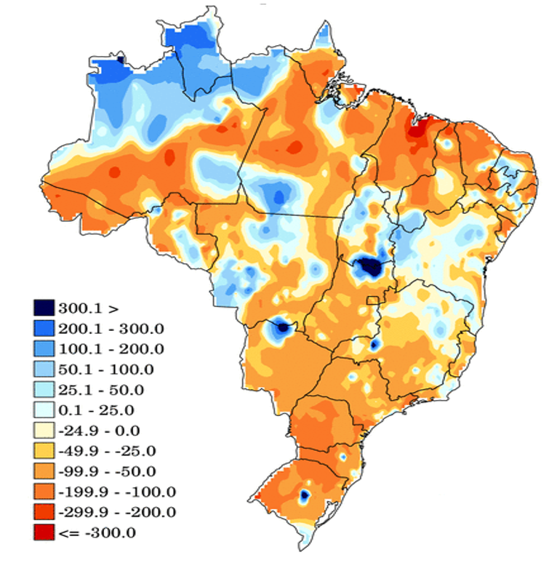
Figura 1. Anomalia de precipitação (mm) no mês de abril de 2021 – Brasil.

Os totais de precipitação por bacia hidrográfica podem ser acessados no site: http://energia1.cptec.inpe.br/.

Fonte: http://clima1.cptec.inpe.br/monitoramentobrasil/pt (CPTEC/INPE).
Em relação às temperaturas mínimas, parte significativa da região Norte experimentou temperaturas acima dos valores médios para o período, enquanto o litoral do Sudeste e pequenas áreas espalhadas pela região centro-sul apresentaram anomalias negativas de temperatura mínima.
Já com relação às temperaturas máximas, houve anomalia positiva (temperaturas máximas acima da média), principalmente, no Nordeste e nos estados de Mato Grosso do Sul e Rio Grande do Sul, enquanto que as temperaturas máximas marcaram valores abaixo do normalmente verificados no período, principalmente, ao leste de Mato Grosso, na zona central do Espírito Santo e no litoral de Santa Catarina.
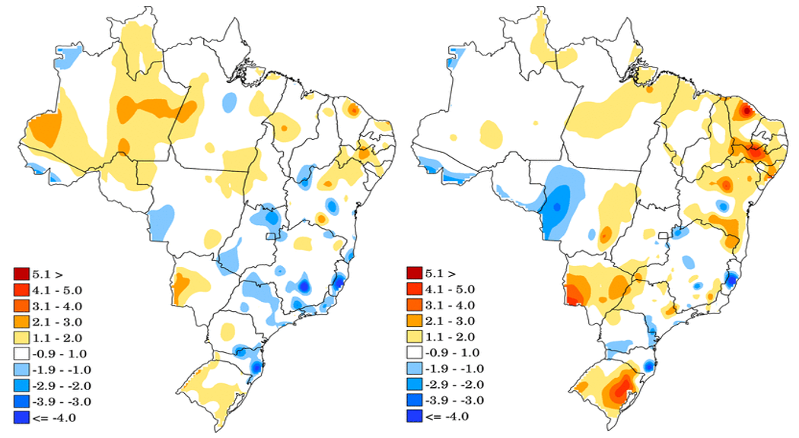

Figura 2. (a) Anomalia de temperatura mínima. (b) Anomalia de temperatura máxima.

As anomalias de temperaturas podem ser acessadas no site: http://clima1.cptec.inpe.br/monitoramentobrasil/pt
Fonte: CPTEC/INPE.

  - Energia Natural Afluente Armazenável
¹

Figura 3. ENA Armazenável: Subsistema Sudeste/Centro-Oeste.
Fonte dos dados: ONS.

Figura 4. ENA Armazenável: Subsistema Sul.
Fonte dos dados: ONS.
Figura 5. ENA Armazenável: Subsistema Nordeste.
Fonte dos dados: ONS.

Figura 6. ENA Armazenável: Subsistema Norte.
Fonte dos dados: ONS.

¹ Os dados de MLT e maior e menor ENA são referentes ao histórico desde 1931 e se referem a ENAs brutas.
  - Energia Armazenada
No mês de abril de 2021, observou-se deplecionamento em relação ao mês de março nos reservatórios equivalentes dos subsistemas Nordeste, Sudeste/Centro-Oeste e Sul nos seguintes montantes: Sudeste/Centro-Oeste (0,6 p.p.), Sul (5,1 p.p.) e Nordeste (1,7 p.p.). A exceção foi o subsistema Norte que replecionou seu reservatório equivalente em 5,0 p.p.
Conforme vem sendo apontado, chama a atenção o nível de armazenamento do subsistema Sudeste/Centro-Oeste ao final de abril, quando registrou 34,7% de sua capacidade. Esta é uma das menores marcas registradas para o período, sendo este subsistema responsável por aproximadamente 70% do armazenamento hídrico total do Brasil. Esta situação está diretamente relacionada ao ano hidrológico (período chuvoso que vai de outubro a abril), durante o qual o volume de chuvas ficou bem abaixo da média nas regiões Sudeste e Centro-Oeste, sendo que o mês de abril, caracterizado pela transição entre as estações chuvosa e seca, destacou-se pelo estabelecimento precoce das características do período seco de acordo com o apresentado na seção anterior deste Boletim.
Apesar disso, devido às chuvas ocorridas na região em abril, o subsistema Norte continuou apresentando expressiva recuperação, com armazenamento atual de cerca de 82,8%, o que equivale aos valores históricos normalmente atingidos no período.
Tabela 1. Energia Armazenada nos Subsistemas do SIN.
Fonte dos dados: ONS.

A respeito dos principais reservatórios do SIN em termos de capacidade de acumulação, destacam-se os reservatórios de Itumbiara, G.B. Munhoz e Sobradinho que deplecionaram em 4,8 p.p., 4,1 p.p. e 2,9 p.p., respectivamente, com relação a março, enquanto os reservatórios de S. do Facão, Tucuruí e Serra da Mesa replecionaram em 4,1 p.p., 2,7 p.p. e 2,5 p.p, respectivamente.

Tabela 2. Níveis de armazenamento nos principais reservatórios do SIN.
Fonte dos dados: ONS

Figura 7. EAR: Subsistema Sudeste/Centro-Oeste.
Fonte dos dados: ONS.
Figura 8. EAR: Subsistema Sul.
Fonte dos dados: ONS.
Figura 9. EAR: Subsistema Nordeste.
Fonte dos dados: ONS.
Figura 10. EAR: Subsistema Norte.
Fonte dos dados: ONS.

- INTERCÂMBIOS DE ENERGIA ELÉTRICA

Em abril de 2021, o subsistema Norte manteve o perfil exportador de energia elétrica, fornecendo o montante de 11.369 MWmédios, considerando também o fluxo nos bipolos do nó de Xingu, montante ainda bastante elevado embora já um pouco inferior ao verificado no mês anterior, que ficou em 12.053 MWmédios.
O subsistema Nordeste continuou participando como importador em um total de 954 MWmédios, o que corresponde, aproximadamente, à terça parte do montante importado no mês anterior, que havia somado 2.751 MWmédios.
O Sul, por sua vez, teve o montante importado do subsistema Sudeste/Centro-Oeste aumentado em comparação com o mês anterior, totalizando 6.149 MWmédios recebidos em abril, frente ao montante de 4.507 MWmédios em março.
Os bipolos de corrente contínua contribuíram com as seguintes quantidades de energia ao subsistema Sudeste/Centro-Oeste: Coletora Porto Velho¹ transmitiu 4.491 MWmédios, Nó de Xingu² transmitiu 7.714 MWmédios e os bipolos que escoam a energia de Itaipu³ (50 Hz) transmitiram 1.677 MWmédios.
O subsistema Sudeste/Centro-Oeste manteve perfil importador a partir dos subsistemas Norte e Nordeste, importando 2.701 MWmédios e exportador para o Sul no montante de 6.149 MWmédios, resultando no saldo de 3.448 MWmédios exportados. Pelos bipolos de corrente contínua, recebeu um total de 13.882 MWmédios.
Houve intercâmbio internacional de energia elétrica com a Argentina e o Uruguai no mês de abril de 2021, tendo o Brasil importado montante de 49 MWmédios. Ressalta-se que, em abril de 2021, o CMSE manteve a diretriz de adoção das medidas excepcionais em curso, quais sejam, autorização para que o Operador Nacional do Sistema Elétrico (ONS) possa tanto despachar geração termelétrica fora da ordem de mérito quanto importar energia elétrica sem substituição a partir da Argentina ou do Uruguai, nos moldes do § 13, do art. 1º da Portaria MME nº 339/2018.
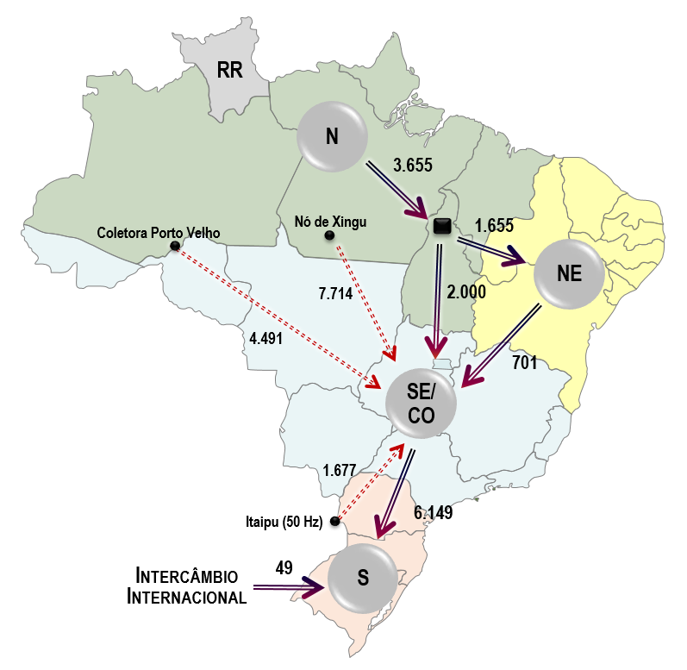

Figura 11. Mapa dos Principais Intercâmbios de Energia Elétrica

¹ Os Bipolos da Coletora Porto Velho são formados por dois bipolos CC de 600 kV, cada, que interligam as usinas de Jirau e Santo Antônio ao SIN. Localizados entre as subestações Coletora Porto Velho (RO) e Araraquara 2 (SP), com uma extensão aproximada de 2.375 km, fazem parte do Subsistema SE/CO.
² Os Bipolos do Nó de Xingu são formados por dois bipolos CC de 800 kV, cada, que auxiliam no escoamento da energia gerada pela UHE Belo Monte ao SIN. O Bipolo 1 localiza-se entre as subestações Xingu (PA) e Estreito (MG), com uma extensão aproximada de 2.087 km. Já o Bipolo 2 localiza-se entre as subestações Xingu (PA) e Terminal Rio (RJ), com extensão aproximada de 2.550 km. Ambos fazem parte do Subsistema Norte.
³ Os bipolos que escoam a energia produzida das unidades geradoras de Itaipu em 50 Hz são formados por dois bipolos CC de 600 kV, cada, localizados entre as subestações Foz do Iguaçu (PR) e Ibiúna (SP), com uma extensão aproximada de 810 km e fazem parte do Subsistema SE/CO.

Fonte dos dados: ONS

- MERCADO CONSUMIDOR DE ENERGIA ELÉTRICA
  - Consumo de Energia Elétrica
Em março de 2021, o consumo de energia elétrica atingiu 54.535 GWh, considerando autoprodução e perdas², valor 10,4% superior ao verificado no mês anterior e 5,8% superior ao verificado em março de 2020. Ao contrário do registrado no mês anterior, em comparação ao ano passado, todas as classes apresentaram crescimento, exceto as demais classes, que apresentou decréscimo de 1,2%. Cabe mencionar que a classe comercial apresentou elevação de seu consumo em 1,4%, em março de 2021 comparativamente a março de 2020, após ter apresentado queda nos últimos meses, demonstrando uma pequena retomada do setor.
No comparativo entre os dois últimos períodos acumulados de 12 meses, é possível verificar a retração, nos montantes totalizados, dos consumos de energia. Na comparação por classe de consumo, registra-se o aumento do consumo das classes residencial, industrial e rural de 5,4%, 0,9% e 5,4%, respectivamente, ao passo que o consumo das classes comercial e demais classes registrou decréscimo de 11,1% e 6,7%, respectivamente. A partir dos dados verificados, observa-se ainda o impacto da pandemia no consumo de energia no Brasil, que favoreceu o consumo residencial e rural e trouxe mais impactos negativos destacadamente à classe comercial. Em relação à indústria, seu desempenho acumulado apresentou crescimento, refletindo a retomada de suas atividades em maiores proporções, conforme tem sido observado nos últimos meses.
Tabela 3. Consumo de energia elétrica no Brasil: estratificação por classe.
¹ Em Demais Classes estão consideradas Poder Público, Iluminação Pública, Serviço Público e Consumo próprio das distribuidoras.
² As informações “Perdas e Diferenças” são obtidas considerando o cálculo do montante de carga verificada no SEB (SIN e Sistemas Isolados), abatido do consumo apurado mensalmente no país (consolidação EPE).
Dados contabilizados até março de 2021. Fonte dos dados: EPE/ONS.

Referência: http://epe.gov.br/pt/publicacoes-dados-abertos/publicacoes/resenha-mensal-do-mercado-de-energia-eletrica. Considera autoprodução circulante na rede.
Quando se trata do consumo por unidade consumidora (Tabela 4), verifica-se o mesmo comportamento percebido no consumo total de energia com relação ao ano passado: o consumo médio realizado nas unidades residenciais, industriais, comerciais e rurais apresentou crescimento em março de 2021 em comparação a março de 2020, enquanto as demais classes demonstraram queda em seu consumo de energia. Pela Tabela 5, verifica-se que houve redução do número de unidades consumidoras das classes comercial, industrial e demais classes entre março de 2020 e março de 2021.

Tabela 4. Consumo médio de energia elétrica por classe de consumo.
¹ Em Demais Classes estão consideradas Poder Público, Iluminação Pública, Serviço Público e consumo próprio das distribuidoras.
Dados contabilizados até março de 2021. Fonte dos dados: EPE.
Tabela 5. Unidades consumidoras no Brasil: estratificação por classe.
¹ Em Demais Classes estão consideradas Poder Público, Iluminação Pública, Serviço Público e consumo próprio das distribuidoras.
Dados contabilizados até março de 2021. Fonte dos dados: EPE.
O consumo de energia elétrica no ambiente de contratação regulada (ACR) atingiu, no mês de março, 27.391 GWh, valor 1,8% maior ao verificado no mesmo mês de 2020. Já o consumo de energia elétrica no ambiente de contratação livre (ACL) atingiu, no mês de março, 16.056 GWh, valor 14,1% superior ao verificado no mesmo mês de 2020. O ACL atingiu 37,0% do mercado, segundo informações do Boletim InfoMercado da CCEE, que considera valores de consumo no centro de gravidade, isto é, considera consumo acrescido de eventuais perdas de rede básica (50% das perdas).
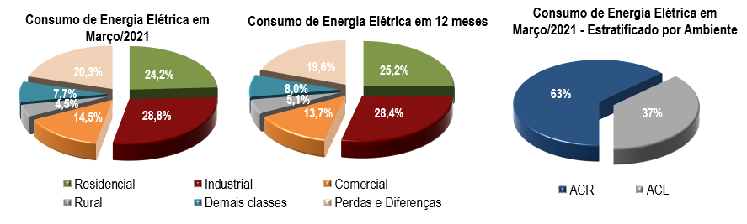
Figura 12. Consumo de energia elétrica no mês, acumulado em 12 meses e estratificado por ambiente ACR e ACL.
Dados contabilizados até março de 2021. Fonte dos dados: EPE/ONS.
  - Demandas Instantâneas Máximas
Em abril de 2021, o subsistema Norte bateu seu valor recorde de demanda instantânea máxima, no dia 12 às 22h43. Quanto aos demais subsistemas, seus valores de demandas instantâneas máximas ficaram abaixo dos respectivos recordes já alcançados.
No comparativo a abril dos anos anteriores, com exceção do subsistema Norte, os valores máximos observados em 2021 foram inferiores aos valores apresentados em abril de 2019 (não afetado pela pandemia). Observando-se o SIN, a demanda instantânea máxima alcançada neste mês foi superior ao valor alcançado em abril de 2020 (71.789 MW) e inferior ao valor de abril de 2019 (82.043 MW).
¹
Tabela 6. Demandas máximas no mês e recordes por subsistema.
Fonte dos dados: ONS.
¹ No dia 02/03/2021, o conceito de carga global passou a ser considerado nos processos de programação diária e operação em tempo real, de forma que a geração prevista de usinas não supervisionadas pelo ONS passou a ser contemplada na carga. Para que não houvesse uma sequência de recordes motivados unicamente pela mudança de conceito, os recordes históricos foram revisados pelo ONS, considerando o acréscimo da geração de usinas não supervisionadas no mesmo instante. Em razão disso, alguns valores e datas apresentados para o recorde na tabela acima diferem dos publicados na edição anterior deste Boletim.

  - Demandas Instantâneas Máximas Mensais

Figura 13. Demandas máximas mensais: SIN.
Fonte dos dados: ONS.
Figura 14. Demandas máximas mensais: Subsistema Sudeste/Centro-Oeste.
Fonte dos dados: ONS.
Figura 15. Demandas máximas mensais: Subsistema Sul.
Fonte dos dados: ONS.
Figura 16. Demandas máximas mensais: Subsistema Nordeste.
Fonte dos dados: ONS.

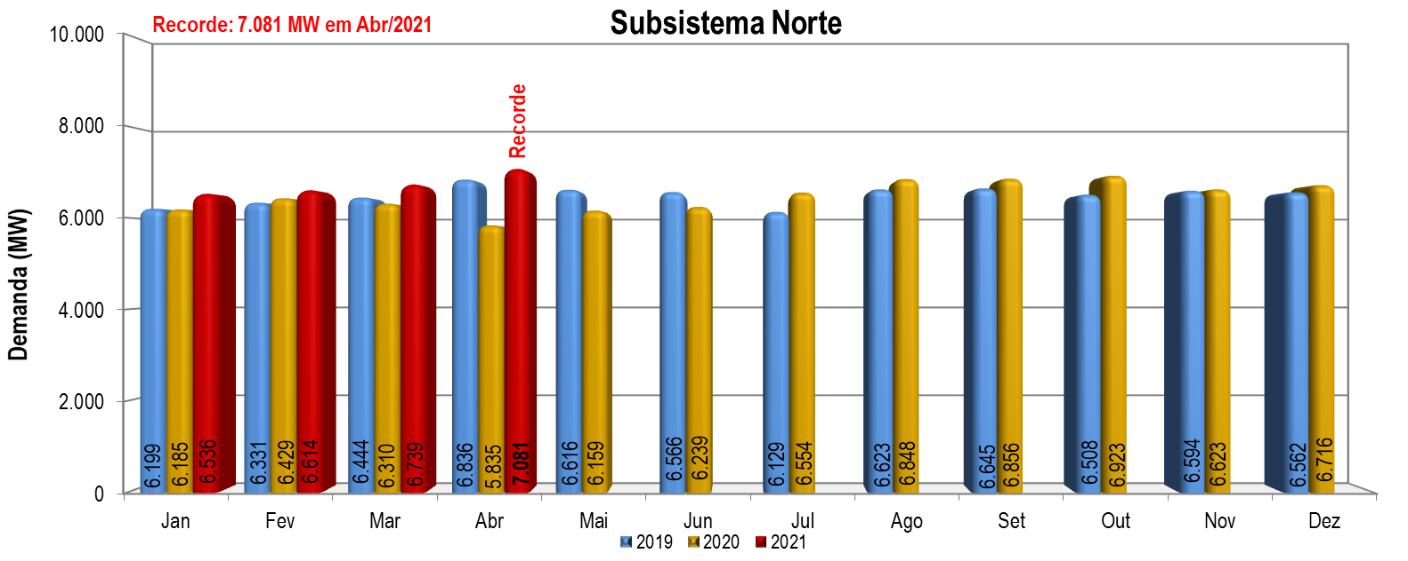
Figura 17. Demandas máximas mensais: Subsistema Norte.
Fonte dos dados: ONS.

- CAPACIDADE INSTALADA DE GERAÇÃO NO SISTEMA ELÉTRICO BRASILEIRO
No mês de abril de 2021, a capacidade instalada total¹ de geração de energia elétrica do Brasil atingiu 181.287 MW², incluindo geração distribuída (GD). Em comparação ao mesmo mês do ano anterior, houve um acréscimo líquido de 8.666 MW (5%), com destaque para 3.779 MW de geração de fonte solar, 2.529 MW de fonte eólica e 321 MW de fontes térmicas. A geração distribuída alcançou, no mês de abril de 2021, 5.756 MW instalados em 415.607 unidades, resultando em 3,2% da matriz de capacidade instalada de geração de energia elétrica e em crescimento de 122% nos últimos 12 meses.

Tabela 7. Matriz de capacidade instalada de geração de energia elétrica do Brasil.
¹ Os valores de capacidade instalada referem-se à capacidade instalada fiscalizada apresentada no Sistema de Informações de Geração da ANEEL (SIGA), adicionados aos montantes das usinas fiscalizadas pela SFG/ANEEL e às quantidades publicadas pela Agência sobre geração distribuída (mini e micro geração), conforme disponível em: www.aneel.gov.br/scg/gd. Os decréscimos eventualmente observados nos valores de capacidade instalada por fonte na comparação com períodos anteriores se devem a revogações, repotenciações, descomissionamento de usinas ou outras situações que se reflitam na atualização do banco de dados da ANEEL.
²Além dos montantes apresentados, existe uma importação contratada de 5.650 MW com o Paraguai e de 200 MW com a Venezuela (essa última não utilizada neste momento).
³São incluídas na matriz de capacidade instalada algumas usinas fiscalizadas pela SFG/ANEEL, mas que não estão em conformidade com a SCG/ANEEL (6 usinas com 91,5 MW total) e que, por isso, não fazem parte da base de dados do SIGA/ANEEL. Algumas delas são térmicas com combustíveis desconhecidos e, por essa razão, são incluídas dentro das Outras Fontes Fósseis.

Fonte dos dados: ANEEL / MME (Dados do SIGA e GD do site da ANEEL – 01/05/2021).

A Figura 18 mostra a participação de cada fonte na matriz brasileira de geração de energia elétrica. Destaque para as fontes renováveis que representaram 83,6% da capacidade instalada de geração em abril de 2021 (hidráulica, biomassa, eólica e solar).

Figura 18. Matriz de capacidade instalada de geração de energia elétrica do Brasil sem importação contratada.

Fonte dos dados: ANEEL / MME.

⁴ Os valores de participação na capacidade instalada de cada fonte termelétrica possuem arredondamento em sua 1ª casa decimal, o que pode gerar pequena divergência com o valor total de participação da fonte termelétrica na matriz brasileira.

- LINHAS DE TRANSMISSÃO E SUBESTAÇÕES INSTALADAS NO SISTEMA ELÉTRICO BRASILEIRO
¹

Em abril de 2021, o Sistema Elétrico Brasileiro atingiu 164.843 km de linhas de transmissão, das quais cerca de 38,5% do total correspondem à classe de tensão de 230 kV e 36% de 500 kV, atingindo também 402.705 MVA de subestações, das quais cerca de 46% do total correspondem à classe de tensão de 500 kV e 26,6% de 230 kV, conforme tabelas a seguir.
Tabela 8. Linhas de transmissão de energia elétrica no SEB.
*Em março/2021, entrou em operação uma Linha de Transmissão de 500 kV no total de 330 km que não tinha sido contabilizada anteriormente.

Tabela 9. Subestações de energia elétrica no SEB.
*Em março/2021, entraram em operação cinco Subestações no total de 1.910 MVA que não tinham sido contabilizadas anteriormente, duas de 230 kV com 110 MVA, duas de 440 kV com 600 MVA e uma de 500 kV com 1.200 MVA.
¹ Considera as linhas de transmissão em operação da Rede Básica, conexões de usinas, interligações internacionais e 190,0 km instalados no sistema isolado de Boa Vista, em RR.
Fonte dos dados: MME / ANEEL / ONS.

- EXPANSÃO DA GERAÇÃO E TRANSMISSÃO
^{1,2}
  - Entrada em Operação de Novos Empreendimentos de Geração
Em abril de 2021, foram concluídos e incorporados ao Sistema Elétrico Brasileiro 488,38 MW de geração, listados na Tabela 10 e distribuídos geograficamente em 7 estados, conforme mapa a seguir.

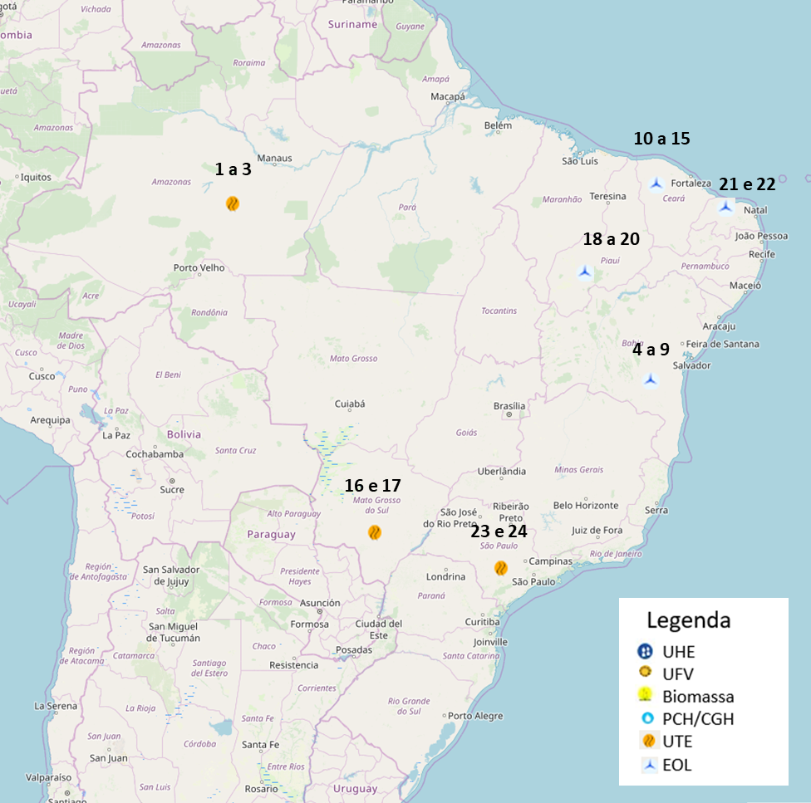
Figura 19. Localização geográfica dos empreendimentos de geração que entraram em operação no mês de abril de 2021.

Fonte dos dados: MME / SEE / EPE.

Tabela 10. Descrição dos empreendimentos de geração que entraram em operação no mês de abril de 2021.
Fonte dos dados: MME / SEE.

Destaca-se, em abril de 2021, a entrada em operação de 354,75 MW de geração eólica na Região Nordeste, nos estados da Bahia, Ceará, Piauí e Rio Grande do Norte.
Tabela 11. Entrada em operação de novos empreendimentos de geração em abril de 2021.
Fonte dos dados: MME / SEE.

A Tabela 11 informa a distribuição, por tipo de Fonte, da entrada em operação de empreendimentos de geração em 2021 por Ambiente de Contratação – Livre (ACL) e Regulado (ACR). Na Figura 20, mostra-se essa ampliação por subsistema elétrico – Nordeste, Sudeste/Centro-Oeste, Sul e Norte – com destaque para o Nordeste, que realizou 80% desse crescimento.

Figura 20. Acumulado da expansão da geração em 2021 por subsistema
Fonte dos dados: MME / SEE.

¹ Nesta seção, estão incluídos todos os empreendimentos de geração cuja entrada em operação comercial foi autorizada por meio de Despacho da ANEEL, para os ambientes de contratação regulada (ACR), ambiente de contratação livre (ACL), Sistemas Isolados, e que não são apenas para contabilização. Dessa forma, a geração distribuída não é contemplada nesta seção.
² Em ACL estão consideradas todas as usinas não contempladas no Ambiente de Contratação Regulada, ainda que não haja contratos de comercialização celebrados no Ambiente de Contratação Livre.

  - Previsão da Expansão da Geração
¹
Até dezembro de 2023, está prevista a entrada em operação de 27.081,83 MW de capacidade instalada, com destaque para 12.833,42 MW de fonte solar centralizada, 8.465,26 MW de fonte eólica, 5.019,00 MW de fontes térmicas e para a baixa participação da fonte hidráulica, com 764,16MW, representando apenas 2,8% do total. Destaca-se, também, que 20.085,67 MW (74,2%) estão fora do ambiente de contratação regulada.
A Figura 21, a seguir, apresenta os acréscimos previstos por ambiente de contratação, distribuídos de acordo com os subsistemas do Sistema Interligado Nacional. A Tabela 12 mostra a ampliação prevista, para cada tipo de fonte e por ambiente no horizonte até 2023.
Figura 21. Localização geográfica dos empreendimentos do ACR e ACL previstos até 2023.
Fonte dos dados: MME / SEE.
Tabela 12. Previsão da expansão da geração (MW).
¹ Nesta seção, estão incluídos os empreendimentos monitorados pelo MME, por meio da SEE/DMSE, com a entrada em operação conforme datas de tendência acordadas nas reuniões do Grupo de Monitoramento da Expansão da Geração, coordenada pela SEE/DMSE, com participação da ANEEL, ONS, CCEE e EPE. Dessa forma, a geração distribuída não é contemplada nesta seção.

Fonte dos dados: MME / SEE.
  - Entrada em Operação de Novas Linhas de Transmissão e Equipamentos em Instalações de Transmissão
¹

No mês de abril, entraram em operação os equipamentos presentes no mapa abaixo de acordo com suas respectivas localizações geográficas.

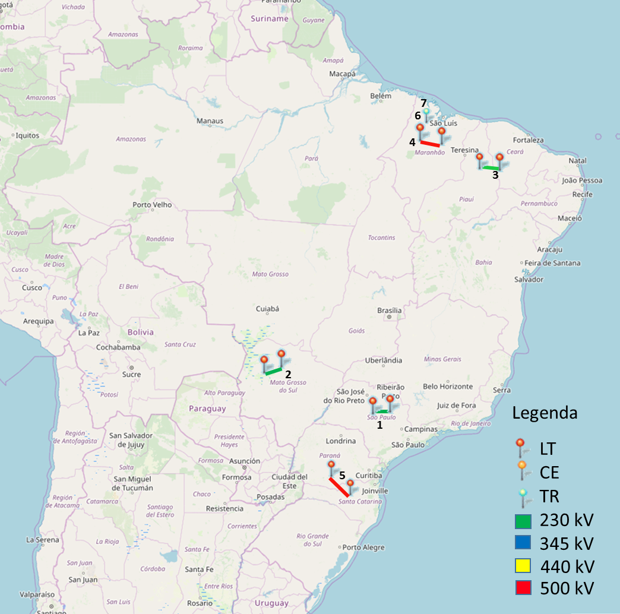
Figura 22. Localização geográfica dos equipamentos de transmissão que entraram em operação em abril de 2021.

Fonte dos dados: MME / ANEEL / ONS / EPE

Em relação à conclusão de linhas de transmissão, equipamentos de transformação e compensação, em abril de 2021, destaca-se a entrada em operação de 400,5 km de linhas e 1.600 MVA de capacidade de transformação, não tendo entrado equipamentos de compensação de potência reativa, conforme tabelas a seguir.

Tabela 13. Descrição de Linhas de Transmissão (LT) que entraram em operação no mês

Tabela 14. Entrada em operação de novos transformadores em instalações de transmissão

Tabela 15. Entrada em operação de equipamentos de compensação de potência reativa

Tabela 16. Entrada em operação de novas linhas de transmissão no mês e no acumulado do ano.
*Em março/2021 entrou em operação uma Linha de Transmissão de 500 kV no total de 330 km que não tinha sido contabilizada anteriormente.
Tabela 17. Valores acumulados de entrada em operação de novos transformadores em instalações de transmissão.
*Em março/2021 entraram em operação cinco Subestações, com o total de 1.910 MVA, que não tinham sido contabilizadas anteriormente, duas de 230 kV com 110 MVA no total, duas de 440 kV com 600 MVA no total e uma de 500 kV com 1.200 MVA. Ademais, houve uma retificação dos valores registrados para as classes 500 kV e 230 kV.

¹ O MME, por meio da SEE/DMSE, monitora os empreendimentos de transmissão autorizados e leiloados.
Fonte dos dados: MME / ANEEL / ONS/ EPE
¹
  - Previsão da Expansão de Linhas de Transmissão e da Capacidade de Transformação
Até 2023, está prevista a entrada em operação de 21.810,8 km de linhas de transmissão (LT) e 58.701 MVA de capacidade instalada de transformação.
Tabela 18. Previsão da expansão de novas linhas de transmissão.

Tabela 19. Previsão da expansão da capacidade de transformação
Fonte dos dados: MME / SEE.
¹ Nesta seção, estão incluídos os empreendimentos monitorados pelo MME, por meio da SEE/DMSE, que correspondem aos outorgados pela ANEEL, com a entrada em operação conforme datas de tendência atualizadas nas reuniões do Grupo de Monitoramento da Expansão da Transmissão, coordenada pela SEE/DMSE, com participação da ANEEL, ONS e EPE.
- PRODUÇÃO DE ENERGIA ELÉTRICA
¹
  - Matriz de Produção de Energia no Sistema Elétrico Brasileiro
No mês de março de 2021, a geração hidráulica correspondeu a 76,7% do total gerado no país, valor 1,4 p.p. superior ao verificado no mês anterior. A participação da geração eólica se manteve no mesmo patamar em relação ao verificado no mês anterior, representando 7,7% do total gerado. Já as usinas térmicas tiveram sua participação reduzida com relação ao mês anterior em 1,6 p.p., sendo responsável por 14,5% da geração de energia elétrica no país.
As fontes renováveis (hidráulica, biomassa, eólica e solar) representaram 87,3% da matriz de produção de energia elétrica brasileira em março de 2021.
Figura 23. Matriz de produção de energia elétrica no Brasil.

¹ A produção acumulada de energia elétrica não inclui a autoprodução e a geração distribuída.
Dados contabilizados até março de 2021.
² Em Petróleo estão consideradas as usinas a óleo diesel, a óleo combustível e as usinas bicombustíveis.
Fonte dos dados: CCEE.

  - Matriz de Produção de Energia Elétrica no Sistema Interligado Nacional
¹
No mês de março, a geração hidráulica teve aumento de 13,3% com relação ao mês anterior. Quanto ao comparativo com março de 2020, a geração hidráulica apresentou queda de 1,4%, enquanto as gerações térmica, eólica e solar sofreram, respectivamente, elevação de 27,4%, 78,7% e 33,7%.
Com relação à fonte térmica, destaca-se o aumento expressivo de 27,4% observado no mês de março, em comparação ao mês de março de 2020, fato associado à vigência da autorização concedida pelo Comitê de Monitoramento do Setor Elétrico, CMSE, para que o ONS possa despachar usinas termelétricas fora da ordem de mérito de modo a garantir a segurança do atendimento, especialmente frente à permanência do cenário de volumes reduzidos de chuvas nas principais bacias hidrográficas do SIN.
Quando o assunto é o total de energia gerada no SIN nos últimos 12 meses, comparativamente ao mesmo período do ano anterior, foi observada redução de 0,9% no valor total, comportamento impactado de maneira relevante, dentre outros fatores, pela pandemia de COVID-19 no país e seus reflexos na diminuição do consumo de energia elétrica.
Tabela 20. Matriz de produção de energia elétrica no SIN.
Fonte dos dados: CCEE.
  - Matriz de Produção de Energia Elétrica nos Sistemas Isolados
³
Tabela 21. Matriz de produção de energia elétrica nos Sistemas Isolados.
¹ Os valores de produção incluem geração em teste e estão referenciados ao centro de gravidade. Na geração hidráulica, está incluída a produção da UHE Itaipu destinada ao Brasil.
² Em Petróleo, estão consideradas as usinas a óleo diesel, a óleo combustível e as usinas bicombustíveis.
³ As informações referentes aos sistemas isolados passaram a ser enviadas, ao MME, pela CCEE, e não mais pela Eletrobrás, em atendimento ao disposto no Decreto nº 9.047/2017.
Dados contabilizados até março de 2021. Fonte dos dados: CCEE.
  - Geração Eólica
¹
No mês de março de 2021, o fator de capacidade médio das usinas eólicas das regiões Norte e Nordeste decresceu 0,4 p.p. com relação ao mês anterior, atingindo 28,9%, com total de 4.657 MWmédios de geração verificada no mês. O fator de capacidade médio da geração eólica nessas regiões, relativo aos últimos 12 meses, atingiu 41,7%, o que indica acréscimo de 0,6 p.p. em relação ao verificado no mesmo período anterior.
O fator de capacidade médio das usinas eólicas do Sul, em março de 2021, decresceu 2,8 p.p. em relação ao mês anterior, atingindo 25,8%, com total de 541 MWmédios gerados. O fator de capacidade médio da geração eólica na região Sul dos últimos 12 meses atingiu 34,8%, o que indica acréscimo de 1,7 p.p. em relação ao verificado no mesmo período anterior.

Figura 24. Capacidade Instalada e Geração das Usinas Eólicas do Norte e do Nordeste.

Figura 25. Capacidade Instalada e Geração das Usinas Eólicas do Sul
¹ Os valores de geração verificada apresentados não incluem geração em teste e estão referenciados ao centro de gravidade. Revogações e Suspensões de Operação Comercial de Unidades Geradoras são abatidas da Capacidade Instalada apresentada.
² Incluída a UEE Gargaú, com 28 MW, situada na Região Sudeste.
Dados contabilizados até março de 2021. Fonte dos dados: CCEE.
  - Mecanismo de Realocação de Energia
¹
Em março de 2021, as usinas participantes do MRE geraram, juntas, 51.863 MWmédios, ante a garantia física sazonalizada de 46.532 MWmédios, o que representou um GSF mensal de 111,5%.
Figura 26. Evolução do GSF.

Tabela 22. Geração Hidráulica, Garantia Física Sazonalizada e GSF verificados no ano.

Dados contabilizados até março de 2021. Fonte dos dados: CCEE.
¹ Valores históricos corrigidos em dezembro/2020, em comparação com as publicações anteriores.

- CUSTO MARGINAL DE OPERAÇÃO
Em abril, os Custos Marginais de Operação (CMO) semi-horários variaram nos subsistemas Sudeste/Centro-Oeste, Sul, Nordeste e Norte entre - R$ 7,46 / MWh e R$11.505,02. O maior valor registrado foi verificado no subsistema Nordeste no intervalo das 05h00 às 05h30 do dia 16/04, em função de intervenção realizada na LTs 230 kV Pau Ferro/Goianinha e Campina Grande/Goianinha. Já o menor valor foi verificado no subsistema Norte, no intervalo das 23h30 às 00h00 do dia 11/04, resultando em valores negativos em função de limitação no escoamento de energia do Norte para Sudeste e também limitações locais em função do cenário energético (aumento da geração eólica).
Na comparação com o mês anterior, em que o CMO variou de R$ 0,00 / MWh e R$ 471,40 / MWh, percebe-se que houve uma elevação dos custos marginais ao longo do mês, comportamento influenciado pelo início da estação seca e pelo baixo volume dos reservatórios das principais bacias hidrográficas de interesse do SIN.
Ressalta-se que a escala da direita se refere apenas ao subsistema Nordeste.
Figura 27. Evolução do CMO verificado no mês.
Fonte dos dados: ONS.

- PREÇO DE LIQUIDAÇÃO DAS DIFERENÇAS
Em abril, os Preços de Liquidação das Diferenças (PLD) horários variaram entre R$ 49,77 / MWh e R$ 193,82 / MWh. O maior valor registrado foi verificado nos subsistemas Sudeste/Centro-Oeste e Sul no intervalo das 18h00 às 19h00 do dia 29/04. Já o menor valor, correspondente ao PLD mínimo horário aprovado pela ANEEL para 2021, foi verificado por todos os subsistemas, principalmente no início do mês.

Figura 28. Evolução do PLD verificado no mês.

Fonte dos dados: CCEE.

- ENCARGOS DE SERVIÇOS DO SISTEMA
¹
Os Encargos de Serviços do Sistema (ESS) verificados em março de 2021 totalizaram R$ 1.158 milhões, montante superior ao valor verificado no mês anterior, que ficou em R$ 1.095 milhões. É importante ressaltar que os ESS vêm registrando sequencialmente elevados valores desde novembro de 2020, quando saltaram de R$ 686 milhões (em outubro) para R$ 1.356 milhões. Conforme ilustrado na figura abaixo, a maior parcela dos Encargos de Serviços do Sistema do mês de março se refere ao encargo por segurança energética, responsável por parcela de aproximadamente 86% do total dos Encargos, o que equivale aproximadamente a R$ 991 milhões.
Esse patamar elevado do valor total dos encargos, que vem ocorrendo desde novembro de 2020, bem como sua distribuição, constitui-se como consequência da necessidade de garantir a segurança do suprimento energético, diante de um cenário de baixa pluviosidade que vem se mantendo já há alguns meses e permaneceu durante o mês de março, durante o qual, a maior parte do território nacional sofreu com chuvas abaixo da média para o período, conforme relatado na edição anterior deste boletim. Apesar das esperadas consequências financeiras, o CMSE verificou a necessidade de autorizar o despacho fora da ordem de mérito das térmicas como também de realizar importação da Argentina e do Uruguai. Tais medidas vêm possibilitando a manutenção da governabilidade das cascatas hidráulicas do País.
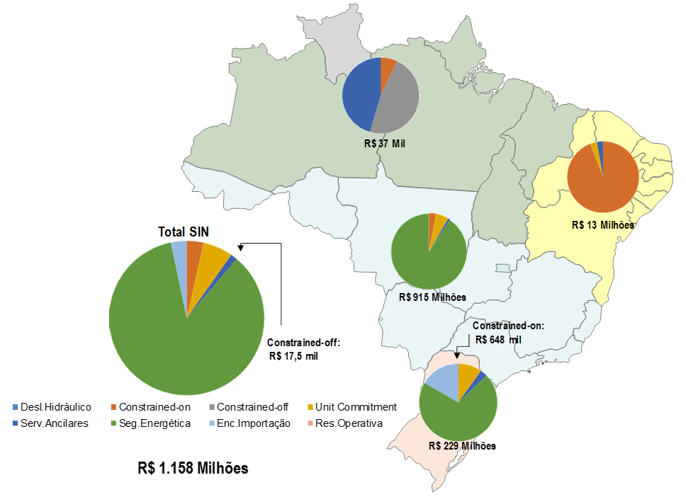
Figura 29. Mapa de Encargos de Serviços do Sistema

Dados contabilizados / recontabilizados até março de 2021. Fonte dos dados: CCEE.
¹ As definições de todos os encargos estão descritas no Glossário do Boletim.

Figura 30. Encargos de Serviços do Sistema: Restrição de Operação.
* Em Restrição de Operação, consideram-se os encargos por Restrição Constrained-On, Constrained-Off e Unit Commitment que são definidos no Glossário deste Boletim. Fonte dos dados: CCEE

Figura 31. Encargos de Serviços do Sistema: Serviços Ancilares.
Fonte dos dados: CCEE.

Figura 32. Encargos de Serviços do Sistema: Deslocamento Hidráulico.
Fonte dos dados: CCEE.

Figura 33. Encargos de Serviços do Sistema: Reserva Operativa.
Fonte dos dados: CCEE.

Figura 34. Encargos de Serviços do Sistema: Importação de Energia.
Fonte dos dados: CCEE.

Figura 35. Encargos de Serviços do Sistema: Segurança Energética.

Dados contabilizados / recontabilizados até março de 2021. Fonte dos dados: CCEE.

- DESEMPENHO DO SISTEMA ELÉTRICO BRASILEIRO
No mês de abril de 2021, foram verificadas treze ocorrências no Sistema Elétrico Brasileiro com interrupção de cargas superior a 100 MW por mais de dez minutos, totalizando 2.534 MW de corte de carga.
Tabela 23. Descrição das principais ocorrências do mês
Fonte dos dados: ONS e Roraima Energia.

  - Ocorrências no Sistema Elétrico Brasileiro
¹
Tabela 24. Evolução da carga interrompida no SEB devido a ocorrências.
Tabela 25. Evolução do número de ocorrências.

Figura 36. Ocorrências no SEB.
¹ Critério para seleção das interrupções: corte de carga ≥ 100 MW por tempo ≥ 10 min para ocorrências no SIN e corte de carga ≥ 100 MW nos sistemas isolados.
² Perda de carga simultânea em mais de uma região.

Fonte dos dados: ONS / Roraima Energia / Eletronorte.

  - Indicadores de Continuidade
¹

Até o mês de março de 2021, o valor acumulado do DEC - Brasil foi de 1,15 horas. Considerando os valores de DEC - Brasil dos últimos 12 meses, é possível indicar uma tendência anual de 11,60 horas, valor abaixo do Limite Regulatório de 11,95 horas estabelecido pela ANEEL.

Tabela 26. Evolução do DEC em 2021.

Figura 37. DEC do Brasil

Até o mês de março de 2021, o valor acumulado do FEC - Brasil foi de 1,67 interrupções. Considerando os valores de FEC - Brasil dos últimos 12 meses, é possível indicar uma tendência anual de 6,11 interrupções, valor abaixo do Limite Regulatório de 8,58 interrupções estabelecido pela ANEEL.

Tabela 27. Evolução do FEC em 2021.
Figura 38. FEC do Brasil
¹ Conforme Procedimentos de Distribuição – PRODIST.
² Valor mensal do DEC / FEC acumulado no período decorrido em 2021. Nos valores de DEC e
FEC acumulados são ajustadas as variações mensais do número de unidades consumidoras.
³ Valor do DEC / FEC acumulado nos últimos 12 meses.

Dados contabilizados até março de 2021 e sujeitos à alteração pela ANEEL. Fonte dos dados: ANEEL.

GLOSSÁRIO
Energia Natural Afluente (ENA): Energia afluente a um sistema de aproveitamentos hidrelétricos, calculada a partir da energia produzível pelas vazões naturais afluentes a estes aproveitamentos, em seus níveis a 65% dos volumes úteis operativos.
Energia Armazenada (EAR): Energia disponível em um sistema de reservatórios, calculada a partir da energia produzível pelo volume armazenado nos reservatórios em seus respectivos níveis operativos.
Custo Marginal de Operação (CMO): Custo por unidade de energia produzida para atender a um acréscimo de uma unidade de Carga no sistema, sem a necessidade de expansão.
Mecanismo de Realocação de Energia (MRE): Mecanismo de compartilhamento dos riscos hidrológicos associados à otimização eletroenergética do Sistema Interligado Nacional (SIN), no que concerne ao despacho centralizado das usinas hidrelétricas sujeitas ao despacho centralizado do ONS. As Pequenas Centrais Hidrelétricas (PCHs) podem participar opcionalmente.
Encargo por Restrição de Operação (Rest. Operação): Relacionado, principalmente, ao despacho por Razões Elétricas das usinas térmicas do SIN.
- Restrição de Operação Constrained-On: Ocorre quando a usina térmica não está programada, pois sua geração é mais cara. Entretanto, devido a restrições operativas, o ONS solicita sua geração para atender a demanda de energia do submercado. Neste caso, o ESS é usado para ressarcir a geração adicional da usina.
- Restrição de Operação Constrained-Off: Ocorre quando a usina térmica está despachada. Entretanto, devido a restrições operativas, o ONS solicita a redução de sua geração. Neste caso, o ESS é usado para ressarcir o montante de energia não gerado pela usina.
- Restrição de Unit Commitment: Quando, por restrições técnicas das usinas térmicas, são programados despachos além da ordem de mérito, com o objetivo final de atender uma solicitação de despacho na ordem de mérito do ONS.
Encargo por Serviços Ancilares (Serv. Ancilares): Relacionado à remuneração pela prestação de serviços ao sistema como fornecimento de energia reativa por unidades geradoras solicitadas a operar como compensador síncrono, Controle Automático de Geração (CAG), autorrestabelecimento (black-start) e Sistemas Especiais de Proteção (SEP).
Encargo por Deslocamento Hidráulico (Desl. Hidráulico): Relacionado ao ressarcimento às usinas hidrelétricas devido à redução da geração motivada pelo acionamento de térmicas fora da ordem de mérito de custo ou pela importação de energia elétrica.
Encargo sobre Reserva Operativa (Res. Operativa): Relacionado à prestação do serviço ancilar de despacho complementar para manutenção da reserva de potência operativa, com vistas a minimizar o custo operacional total do sistema elétrico na respectiva semana operativa e a respeitar as restrições para que o nível de segurança requerido seja atendido.
Encargo sobre Importação de Energia (Enc. Importação): Relacionado aos custos recuperados por meio dos encargos associados à importação de energia elétrica, normatizados pela Portaria MME nº 339/2018.
Encargo sobre Segurança Energética (Seg. Energética): Relacionado ao despacho adicional de geração térmica para garantia do suprimento energético, autorizado pelo Comitê de Monitoramento do Setor Elétrico – CMSE.
Duração Equivalente de Interrupção por Unidade Consumidora (DEC): Intervalo de tempo que, em média, no período de apuração, em cada unidade consumidora do conjunto considerado ocorreu descontinuidade da distribuição de energia elétrica.
Frequência Equivalente de Interrupção por Unidade Consumidora (FEC): Número de interrupções ocorridas, em média, no período de apuração, em cada unidade consumidora do conjunto considerado.

Fonte dos dados: ONS/CCEE/ANEEL
LISTA DE SIGLAS
ACL – Ambiente de Contratação Livre  ACR – Ambiente de Contratação Regulada  ANEEL - Agência Nacional de Energia Elétrica  BC – Banco de Capacitor  CAG – Controle Automático de Geração  CC - Corrente Contínua  CCEE - Câmara de Comercialização de Energia Elétrica  CE – Compensador Estático  CEG – Código Único de Empreendimentos de Geração  CGH – Central Geradora Hidrelétrica  CGU – Usina Geradora Undielétrica  CMO – Custo Marginal de Operação  CO - Centro-Oeste  CVaR – Conditional Value at Risk  DEC – Duração Equivalente de Interrupção por Unidade Consumidora  DMSE - Departamento de Monitoramento do Sistema Elétrico  EAR – Energia Armazenada  ENA - Energia Natural Afluente  EOL – Usina Eólica  EPE - Empresa de Pesquisa Energética  ERAC - Esquema Regional de Alívio de Carga  ESS - Encargo de Serviço de Sistema  FC - Fator de Carga  FEC – Frequência Equivalente de Interrupção por Unidade Consumidora  GD - Geração Distribuída  GE - Garantia de Suprimento Energético  GNL - Gás Natural Liquefeito  GSF - Generation Scaling Factor  GW - Gigawatt (10⁹ W)  GWh – Gigawatt-hora (10⁹ Wh)  h - Hora  Hz - Hertz  km - Quilômetro  kV – Quilovolt (10³ V)  LT – Linha de Transmissão | MLT - Média de Longo Termo  MME - Ministério Minas e Energia  MRE- Mecanismo de Realocação de Energia  Mvar - Megavolt-ampère-reativo  MW - Megawatt (10⁶ W)  MWh – Megawatt-hora (10⁶ Wh)  MWmês – Megawatt-mês (10⁶ Wmês)  N - Norte  NE - Nordeste  NUCR - Número de Unidades Consumidoras Residenciais  NUCT - Número de Unidades Consumidoras Totais  ONS - Operador Nacional do Sistema Elétrico  PCH - Pequena Central Hidrelétrica  PIE - Produtor Independente de Energia  PMO - Programa Mensal de Operação  Proinfa - Programa de Incentivo às Fontes Alternativas de Energia Elétrica  RT - Reator  S - Sul  SE - Sudeste  SEB - Sistema Elétrico Brasileiro  SEE - Secretaria de Energia Elétrica  SEP – Sistemas Especiais de Proteção  SI - Sistemas Isolados  SIN - Sistema Interligado Nacional  SPE - Secretaria de Planejamento e Desenvolvimento Energético  TR – Transformador  UEE - Usina Eólica  UFV – Usina Fotovoltaica  UHE - Usina Hidrelétrica  UNE - Usina Nuclear  UTE - Usina Termelétrica  VU - Volume Útil  ZCAS – Zona de Convergência do Atlântico Sul  ZCOU – Zona de Convergência de Umidade

